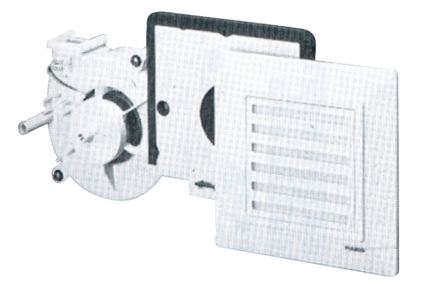Element ventilatora ER 17Jedinica za pakiranje: 1 komAsortiman:
Broj artikla: 0080.0235Proizvođač: MAICO

